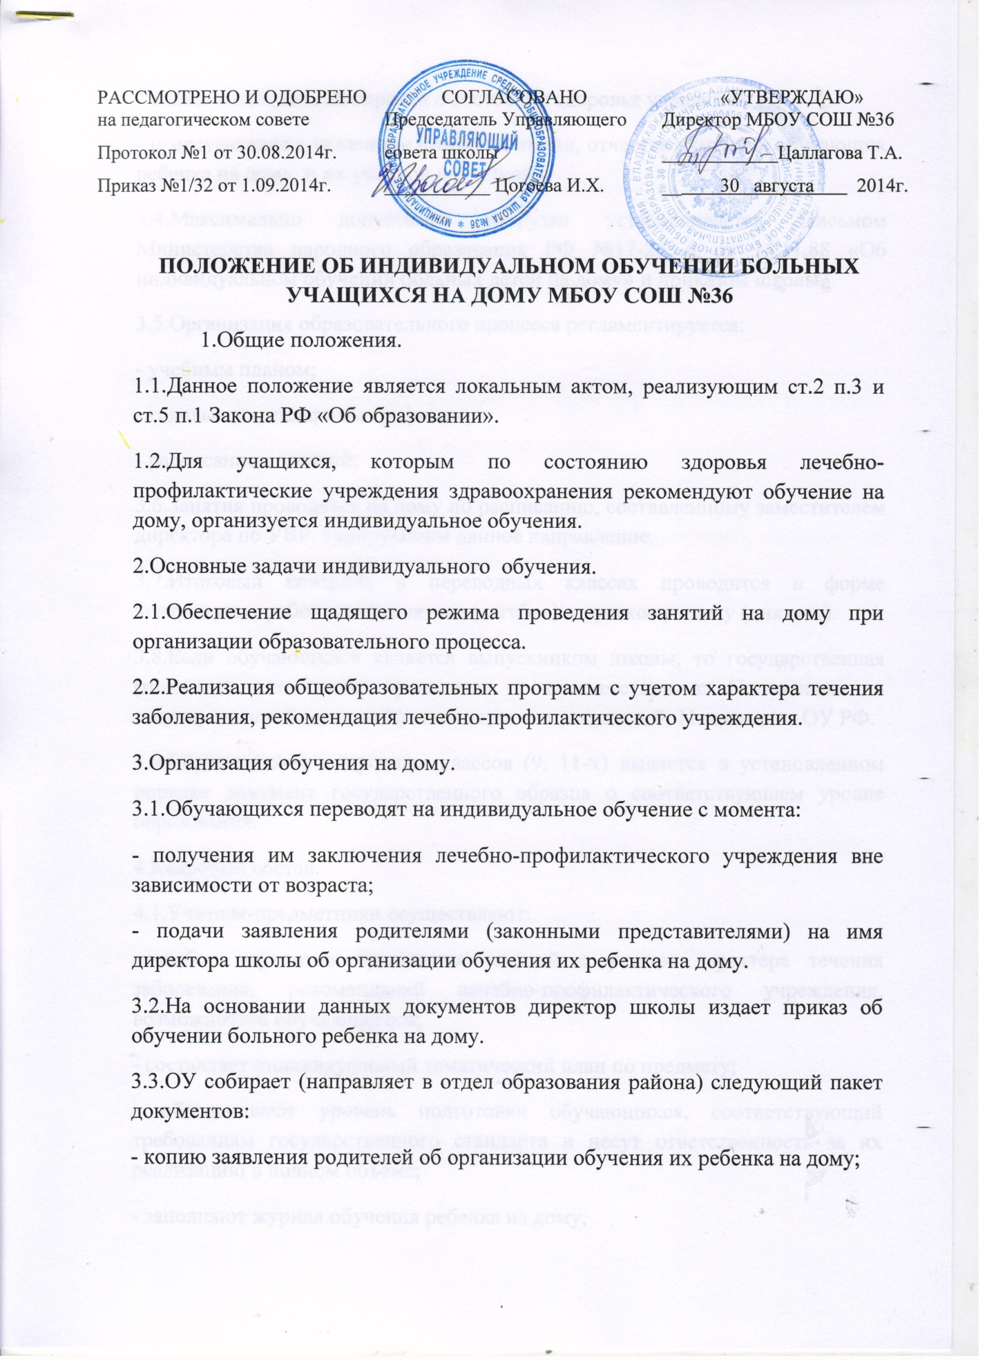
- копию медицинской справки о состоянии здоровья учащегося;
- представление с указанием фамилии, имени, отчества учителей, обучающих ребенка на дому, и их учебной нагрузкой.
3.4.Максимально допустимая нагрузка устанавливается Письмом Министерства народного образования РФ №17-253-6 от 14.11.88 «Об индивидуальном обучении больных детей на дому» и приказом школы.
3.5.Организация образовательного процесса регламентируется:
- учебным планом;
- годовым календарным графиком;
- расписанием занятий;
3.6.Занятия проводятся на дому по расписанию, составленному заместителем директора по УВР, курирующим данное направление.
3.7.Итоговый контроль в переводных классах проводится в форме контрольных работ по математике (алгебра) и русскому языку (диктант).
3.8.Если обучающийся является выпускником школы, то государственная (итоговая) аттестация проводится в соответствии с Положением о государственной (итоговой) аттестации выпускников 9, 11-х классов ОУ РФ.
3.9.Обучающимся выпускных классов (9, 11-х) выдается в установленном порядке документ государственного образца о соответствующем уровне образования.
4.Кадровый состав.
4.1.Учителя-предметники осуществляют:
- выбор вариантов проведения занятий с учетом характера течения заболевания, рекомендаций лечебно-профилактического учреждения, возможностей обучающегося;
- составляет индивидуальный тематический план по предмету;
- обеспечивают уровень подготовки обучающихся, соответствующий требованиям государственного стандарта и несут ответственность за их реализацию в полном объеме;
- заполняют журнал обучения ребенка на дому;
- переносят оценки в классный журнал.
4.2.Заместитель директора по учебно-воспитательной работе:
- осуществляет руководство обучением на дому согласно должностной инструкции и приказу по школе;
- составляет расписание занятий;
- систематически проверяет наполняемость журнала;
- собирает документы для оформления обучения на дому;
- согласовывает с родителями наиболее удобные дни для занятий с ребенком.
5.Документы, регистрирующие обучение на дому.
5.1.Журнал записи занятий.
5.2.Документы по организации занятий (заявление родителей, медицинская справка, приказ по школе, расписание занятий).
5.3.Классный журнал.
6.Обязанности родителей.
Родители (законные представители) создают надлежащие условия для проведения занятий на дому.

